Projectplan



|  |  |
| --- | --- |
| Plaats | Tilburg |
| Datum | 23 januari 2018 |
| Auteur | Larry Keck |
| Status | Concept 0.2 |

Inhoudsopgave

Functioneel Ontwerp 3

Technisch Ontwerp 5

Grafisch Ontwerp 6

Implementatieplan 8

Onderhoudsplan 8

# Functioneel Ontwerp

**Doel**

Volgens de Nederlandse Wandelsport Bond zijn er in Nederland meer dan zes miljoen mensen die regelmatig wandelen. Een populaire websites met wandelroutes is *wandelnet.nl*. Het is mogelijk om de routes (in verschillende formaten) te downloaden. Deze kun je vervolgens gebruiken in bijvoorbeeld een GPS-ontvanger. Dit is echter een vrij omslachtige procedure die vrij lang kan duren. Het zou veel sneller zijn om zo’n route direct te gebruiken op je mobiele telefoon in een webapp of app die aangeeft waar je je op de route bevindt. Het doel van deze webapp (in een latere versie een app) is dus de stap van keuze van de route naar wandelen te verkleinen. Ook bereik je op de voorgestelde manier een groter publiek. Niet iedereen heeft immers een aparte GPS-ontvanger maar wel een smartphone.

**Doelgroep**

Zangeres Taylor Swift doet het, en supermodel Cara Delevingne, actrice Jessica Alba ook: wandelen - of hiken - is hip. Wandelen had een wat oubollig imago en was vooral voor 50-plussers. Tegenwoordig zijn echter ook jonge(re) mensen geïnteresseerd, met name omdat het laagdrempelig is om gezond bezig te zijn. Je hoeft tenslotte maar de deur achter je dicht te trekken. Om de jongeren geïnteresseerd te houden of te krijgen is de tool een laagdrempelig hulpmiddel om direct te kunnen genieten van een mooie wandeling op de smartphone.

**User scenario**

“Als alleenstaande en hardwerkende dertiger in de IT met een beginnend welvaartsbuikje, besefte ik enkele jaren geleden dat mijn leefstijl aangepast moest worden. Ik at te veel buiten de deur, te vet en ongezond voedsel. Mijn conditie was op een minimum. Sporten deed ik niet want dat brengt verplichtingen mee. Nadat ik mijn voedingspatroon had aangepast zocht ik een sport waarbij ik niet aan specifieke tijden gebonden was. Door mijn werk ben ik al vaak binnen, waardoor de sportschool afviel. Op een bepaald moment was de auto in de garage en was ik gebonden aan het Openbaar Vervoer waardoor ik elke dag een half uur moest wandelen van het station naar mijn werk en weer terug. Op dat moment besefte ik dat dit was wat ik leuk vond. De haast verdween uit mijn systeem en kwam helemaal tot rust. Nu loop ik tenminste elke maand een route van zo’n 25 km. Een route die ik vind op *wandelnet.nl* en op mijn *Garmin* laad. Helaas is dit een langdurig proces, met name het aansluiten van de GPS en het laden van de route is tijdrovend. Bovendien is het gebruiksgemak van deze GPS niet om over naar huis te schrijven. Het liefst zou ik het gpx-bestand naar mijn telefoon e-mailen, openklikken en wandelen maar. Ook onderweg zou dit mogelijk zijn, nu ben ik gebonden aan de pc thuis.”

**Functionaliteiten**

Uit eerdere gesprekken met de opdrachtgever zijn de volgende functionaliteiten gevraagd:

* Gemakkelijke interface, “uploaden, kiezen en wandelen”!
* De mogelijkheid om een gpx-bestand te uploaden.
* Een lijst met eerder geüploade wandelroutes.
* Een kaart waarin de gekozen wandelroute wordt getoond.

**Wireframes**

In de *webapp* is er slechts één pagina. Bij het openen van de *webapp* wordt een kaart getoond met de beschikbare wandelingen. Nadat er v. Er is een lijst met routes Hieronder staat het ontwerp van het *wireframe*:

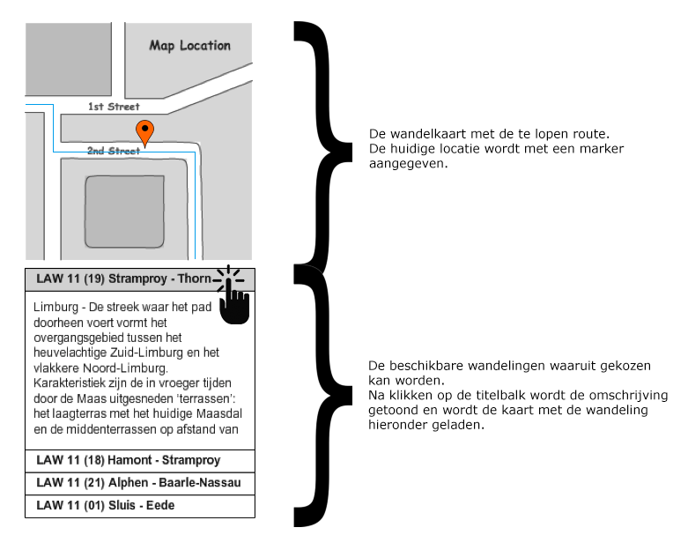

# Technisch Ontwerp

**Ontwikkelomgeving**

IDE: *Webstorm 2016.1.3*

In de *package.json* staan de modules die tijdens ontwikkeling worden gebruikt:

*Bablify*: om gebruikte ES6 code om te zetten naar ES5 zodat alle browsers worden ondersteund.

*Grunt* (en bijbehorende onderdelen): om in één stap te controleren op fouten met behulp van *jshint* en *babelify* te starten.

**Browserondersteuning**

* IE11 en hoger
* Latest Firefox / Chrome / Safari

**Testen**

Op de volgende browsers zal de webapp worden getest met behulp van *BrowserSync* (<https://www.browsersync.io/>):

* Mozila Firefox latest
* Google Chrome latest
* Safari latest
* IE11 / Edge (wordt apart getest op een Windows 10 computer)

**Programmeertalen**

De *webapp* wordt ontwikkeld in javascript waarin gebruik wordt gemaakt van *promises* en *modules*. Deze ES6 functionaliteit wordt niet door alle browsers ondersteund waardoor *babelify* nodig is.

**Database**

Aan de *webapp* zijde wordt niet direct gebruik gemaakt van een database. Benodigde gegevens worden van een REST-service opgehaald in (geo)json formaat. Ook is het mogelijk om direct gpx-bestanden te uploaden. De service zet ze om in (geo)json en schrijft het naar de database aldaar. Deze service is al eerder ontwikkeld. Hoe deze in elkaar steekt is terug te vinden op:

<http://nodejs-mongo-persistent-wandelappbackend-v4.a3c1.starter-us-west-1.openshiftapps.com/>

**Gpx bestanden**

Gpx-bestanden zijn xml-bestanden met informatie over routes op een kaart. Voorbeelden van deze bestanden zijn door de klant aangeleverd en te openen in een teksteditor.

**Framework**

Voor de ontwikkeling wordt gebruik gemaakt van het *Ractive framework*. Dit maakt de koppeling tussen data en UI veel eenvoudiger. De data is in deze de (geo)json van een REST-service die het scherm dynamisch voedt. In schematische vorm:

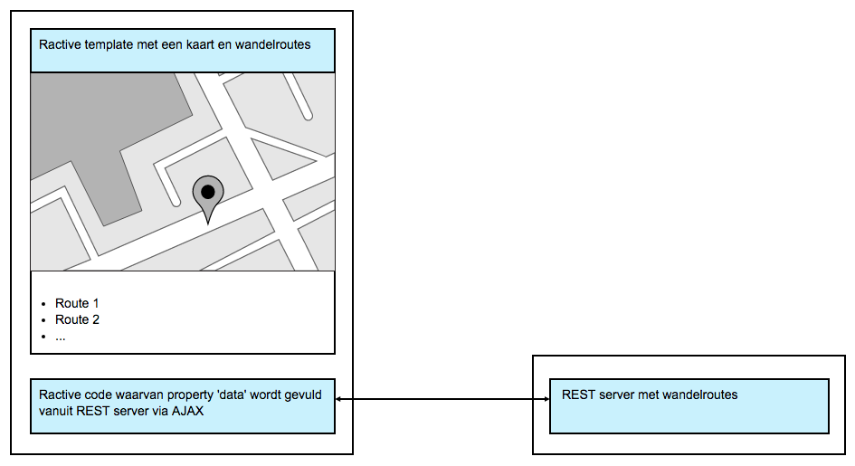

# Grafisch Ontwerp

Het grafisch ontwerp is gebaseerd op de wireframes uit het functioneel ontwerp.

**Algemeen**

Font: arial

Font-size: 16px

Responsiveness: Het scherm bestaat steeds uit drie rijen:

* De eerste rij laat de plattegrond zien met (als daarvoor gekozen is) de wandelroute.
* De tweede rij kent meerdere functies, namelijk de mogelijkheid om een wandelroute in gpx-formaat te uploaden en het geven van feedback. Die feedback kan een foutmelding zijn, bijvoorbeeld dat het uploaden is mislukt. Of informatie over een POI (Point of Interest).
* De derde rij tenslotte, geeft de beschikbare wandelroutes die eerder zijn geüpload. Deze worden in een ‘accordion’ getoond. Dus alleen de gekozen wandelroute is opengeklapt en toont een algemene beschrijving.

Deze drie rijen blijven gehandhaafd op alle formaten:

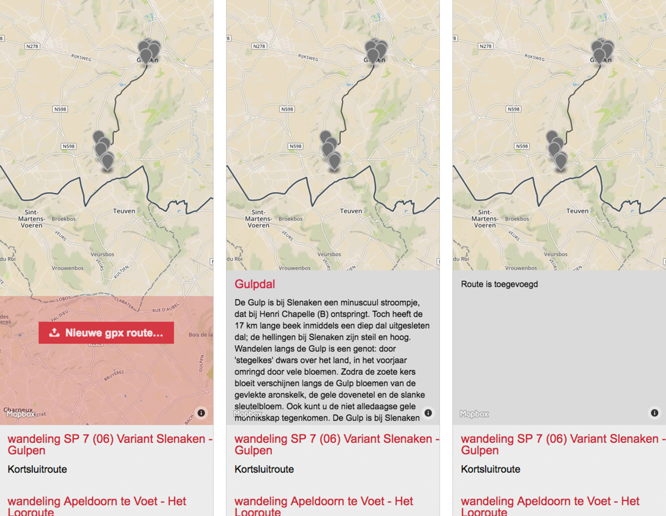

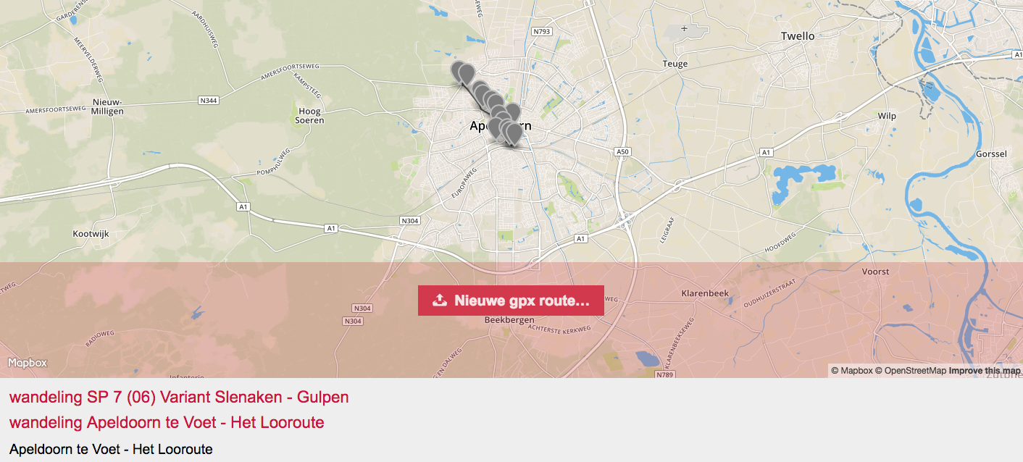

# Implementatieplan

Om de risico’s te verlagen van het implementeren van het eindproduct is er een plan nodig. Dit moet nog geschreven worden:

* Wat is er nodig om het systeem live te zetten (server, updates, wachtwoorden, cursus geven, op welk tijdstip etc.)?

Nog beschrijven.

* Als de uitrol mislukt zal een *fallback* nodig zijn om terug te keren naar de oude situatie.

Nog beschrijven (eventueel backup terugzetten, bestaande server standby, etc.).

# Onderhoudsplan

Een webapp is nooit af en vergt continu onderhoud. Hoe de website wordt onderhouden is beschreven in het onderhoudsplan:

* Wie is er verantwoordelijk voor wat, periodieke instructie/scholingstraject?
* Wordt er gebruik gemaakt van een CMS, moet er veel geredigeerd worden, hoe vaak moet er onderhoud gepleegd worden, etc.

Dit is in een ontwerp SLA (Service Level Agreement) met de klant samengesteld.